МИНИСТЕРСТВО ОБРАЗОВАНИЯ И НАУКИ РОССИЙСКОЙ ФЕДЕРАЦИИ

ФЕДЕРАЛЬНОЕ ГОСУДАРСТВЕННОЕ БЮДЖЕТНОЕ

ОБРАЗОВАТЕЛЬНОЕ УЧРЕЖДЕНИЕ ВЫСШЕГО ОБРАЗОВАНИЯ

«НИЖЕГОРОДСКИЙ ГОСУДАРСТВЕННЫЙ ТЕХНИЧЕСКИЙ УНИВЕРСИТЕТ им.

Р.Е. АЛЕКСЕЕВА»

Институт радиоэлектроники и информационных технологий

Кафедра «Информационные радиосистемы»

**Индуктивные операции и функции высших порядков**

**(Вариант 1)**

Выполнил:

Студент гр. 22-Рз Чеботарёв Р.А.

Проверил:

к.т.н., доцент кафедры ИРС Сидоров С.Б.

Нижний Новгород,

2024 г.

Оглавление

Задание по варианту 3

Контрольная работа № 1. 4

1.1. Постановка задачи 4

1.2. Алгоритм индуктивной обработки 4

1.3. Архитектура программной реализации вычислителя. 5

АТД Application 6

application.h 6

Приложение 1. 8

Контрольная работа №2 11

2.1 Архитектура программной системы 11

2.2 Использование индуктивного вычислителя 12

Приложение 1 13

# Задание по варианту

На вход поступают целочисленные элементы последовательности. Необходимо обнаружить события, когда соседние элементы отличаются более чем на . Описание события на выходе должно включать время наступления события (номер текущего элемента) и значения элементов.

# Контрольная работа № 1.

**«Реализация индуктивной обработки**

**последовательности элементов»**

## 1.1. Постановка задачи

Освоение способов разработки алгоритмов выполнения индуктивных операций над последовательностью данных, построение индуктивных функций методом индуктивных расширений. Изучение общей схемы программной реализации индуктивной функции и схемы обработки последовательности элементов с использованием индуктивной функции.

На вход системы последовательно и неограниченно во времени поступают элементы , где — порядковый номер элемента, начиная с 1. Реализовать указанную в варианте обработку последовательности элементов с использованием схемы индуктивной обработки на пространстве последовательностей. Полученный набор выходных значений рассматривается как результирующая последовательность. Значения элементов исходной последовательности должны запрашиваться у пользователя (приниматься со стандартного устройства ввода) по одному за раз. Сформированные выходные значения требуется выдавать сразу после их формирования на стандартное устройство вывода. Реализация обработки должна быть приведена в отдельном модуле.

## 1.2. Алгоритм индуктивной обработки

Основной алгоритм программы содержится в функции processCurrentValue, для пересчёта очередного, поступившего значения , необходимо соблюсти следующие условия

Стоит подчеркнуть, используемые переменные, и их принятые сокращения:

– индекс значения — текущая итерация;

– текущее значение;

– предыдущее значение;

– число R, введённое пользователем;

Рассмотрим базовое условие:

;

Имея базовое условие, можно сформировать предикат,

- справедливо для ;

Результат: ;

Следовательно, мы можем сформулировать обратный предикат, для остальных случаев

– для остальных случаев - ;

Результат:

В общем случае вид формулы, по которой вычисляется новое значение величины, определяется набором условий .

Приведённые условия являются предикатами, т.е. результатом каждого из условий является логическое значение истина/ложь. Точкой обозначен набор аргументов, необходимых для вычисления значения предиката.

В следствии обработки входящих значений, предусмотренный счётчик , будет изменяться, что, соответственно, будет являться индуктивным расширением.

Условия, используемые в правиле пересчёта охватывают все возможные ситуации, то есть . Таким образом одно из условий должно обязательно выполняться. В противном случае для некоторых ситуаций отсутствует правило пересчёта величины.

Кроме того, выполняется условие , то есть не допускается одновременное выполнение различных условий. И обратное утверждение, . Истинное значение предиката обозначает факт наступления связанного с ним события. - будет являться конечным заключением, о рассматриваемой программе.

## 1.3. Архитектура программной реализации вычислителя.

Для обеспечения удобства взаимодействия с необходимыми переменными, нами вводится абстрактный тип данных (далее АТД), рассмотрим его:

АТД Application

Определяется структурный тип данных **Application**, содержащий четыре поля:

int prevValue = INT_MIN;  
 int curValue = INT_MIN;  
 int curIndex = 0;  
 int constR = 0;

1) Предыдущее значение - ;

2) Текущее значение - ;

3) Итерационный индекс программы;

4) Число , вводится пользователем;

application.h

В заголовочном файле application.h объявляется глобальная функция int appRun(Application& app). Эта функция отвечает за исполнение работу программы, а соответственно, напрямую взаимодействует с АТД A*pplication,* а именно: получает данные от пользователя, обрабатывает их, и выводит результат в стандартное устройство вывода. При успешном выполнении возвращает значение , если произошла ошибка на одном из этапов, возвращает значение .

Для выполнения поставленных, условием, задач, в .h файле объявляется прототип функции, а в .cpp файле, определяются под-функции appRun, а именно:

bool inputConstantR(Application &app);  
 bool inputNextValue(Application &app);  
 bool processCurrentValue(Application &app);  
 bool printCurrentResult(Application &app);

Рассмотрим каждую функцию в отдельности:

bool inputConstantR(Application &app);- получение значения , от пользователя;  
 bool inputNextValue(Application &app);- получение очередного числа ;  
 bool processCurrentValue(Application &app); обработка, согласно предикатам;  
 bool printCurrentResult(Application &app); - вывод результата, на итерации, пользователю

Можем представить общую структуру программы в виде блок-схемы:

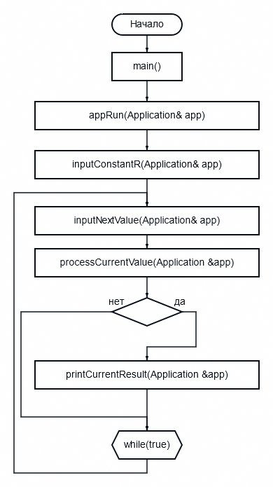

# Приложение 1.

//main.cpp

#include "application.h"  
#include <iostream>  
  
int main() {  
 Application app;  
 int ret = appRun(app);  
 return ret;  
}

//application.h

#ifndef NNTU_APPLICATION_H  
#define NNTU_APPLICATION_H#include <climits>  
#include <iostream>  
  
typedef bool (*Callback)(void *object);  
bool operation(Callback callback, void *data);  
struct Application {  
 int prevValue = INT_MIN;  
 int curValue = INT_MIN;  
 int curIndex = 0;  
 int constR = 0;  
};  
int appRun(Application &app);  
std::string formatResult(Application &app, bool isFirst);  
bool inputConstantR(Application &app);  
bool inputNextValue(Application &app);  
bool processCurrentValue(Application &app);  
bool printCurrentResult(Application &app);  
  
#endif *//NNTU_APPLICATION_H*

//application.cpp

#include "application.h"  
  
bool operation(Callback callback, void *data) {  
 return (*callback)(data);  
}  
  
int appRun(Application &app) {  
  
 inputConstantR(app);  
  
 *//Consider using !std::cin.eof() for testing purposes.* while (!std::cin.eof()) {  
  
 if(!inputNextValue(app)){  
 return 1;  
 }  
  
 if (processCurrentValue(app)) {  
 printCurrentResult(app);  
 }  
 }  
 return 0;  
}  
  
bool inputConstantR(Application &app) {  
  
 std::cout << "Input a R constant, to compare adjacent values:" << std::endl;  
 std::cin >> app.constR;  
  
 return true;  
}  
  
bool inputNextValue(Application &app) {  
  
 if (std::cin.eof()) {  
 return false;  
 }  
 app.prevValue = app.curValue;  
 std::cin >> app.curValue;  
 ++app.curIndex;  
  
 return true;  
}  
  
bool processCurrentValue(Application &app) {  
 return std::abs(static_cast<long>(app.prevValue) - app.curValue) > app.constR;  
}  
  
bool printCurrentResult(Application &app) {  
 std::cout << formatResult(app, app.curIndex == 1) << std::endl;  
 return true;  
}  
  
std::string formatResult(Application &app, bool isFirst) {  
 return "{\n\tindex: " + std::to_string(app.curIndex) +  
 (!isFirst ? ",\n\tprevious value: " + std::to_string(app.prevValue) : "") +  
 ",\n\tcurrent value: " + std::to_string(app.curValue) + "\n}";  
}

# Контрольная работа №2

**«Настройка индуктивного вычислителя**

**с использованием функции обратного вызова»**

## 2.1 Архитектура программной системы

Основная логика вычисления не претерпела изменений, с контрольной работы 1. Изменился стиль вызова и способ обмена данными между функциями. Теперь мы объявляем АТД Application в основной функции appRun, вместо main.

В следствие внедрения данной методологии вызова функций, изменилась структура программы. Представл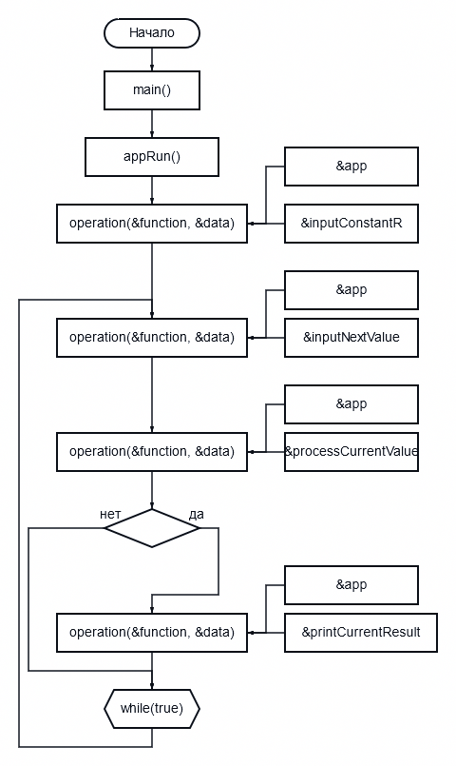ена ниже.

## 2.2 Использование индуктивного вычислителя

Функция operation, которая соответствует назначению — callback из условия работы. Она принимает ссылку на функцию и ссылку на объявленный тип данных. В результате мы избегаем копирования одного и того же типа данных, по несколько раз.

В следствие использования данной структуры, можно наладить общение нескольких программ между друг другом, вследствие унифицированного элемента функции и набора данных.

В application.h:

typedef bool (*Callback)(void *object);  
 bool operation(Callback callback, void *data);

typedef — псевдоним типа данных

bool — тип возвращаемого значения

(*Callback) — указатель типа функции

(void *data) — указатель типа аргумента, название

В application.cpp:

bool operation(Callback callback, void *data) {  
 return (*callback)(data);  
 }

bool — тип возвращаемого значения

operation — название

Callback - тип первого аргумента

сallback — имя первого аргумента

void *data — указатель тип второго аргумента — любой

return — возвращаемое значение

(*callback) – результат работы вызванной функции

(data) – данные, которые эта функция использовала.

# Приложение 1

*//main.cpp*#include "application.h"  
#include <iostream>  
  
int main() {  
 std::cout << "VAR 1 CODE" << std::endl;  
 Application app;  
 int ret = appRun(app);  
 return ret;  
}

*//application.h*#ifndef NNTU_APPLICATION_H  
#define NNTU_APPLICATION_H  
  
#include <climits>  
#include <iostream>  
  
typedef bool (*Callback)(void *object);  
  
bool operation(Callback callback, void *data);  
  
*//Data for program to handle.*struct Application {  
 int prevValue = INT_MIN;  
 int curValue = INT_MIN;  
 int curIndex = 0;  
 int constR = 0;  
};  
  
*// To execute application*int appRun(Application &app);  
  
std::string formatResult(Application &app, bool isFirst);  
bool inputConstantR(void *rawApp);  
bool inputNextValue(void *rawApp);  
bool processCurrentValue(void *rawApp);  
bool printCurrentResult(void *rawApp);  
  
#endif *//NNTU_APPLICATION_H*

*//application.cpp*#include "application.h"  
  
bool operation(Callback callback, void *data) {  
 return (*callback)(data);  
}  
  
int appRun(Application &app) {  
  
 operation(&inputConstantR, &app);  
  
 *//Consider using !std::cin.eof() for testing purposes.* while (!std::cin.eof()) {  
  
 if(!operation(&inputNextValue, &app)){  
 return 1;  
 }  
  
 if (operation(&processCurrentValue, &app)) {  
 operation(&printCurrentResult, &app);  
 }  
 }  
 return 0;  
}  
  
bool inputConstantR(void *rawApp) {  
  
 Application &app = *((Application *) rawApp);  
 std::cout << "Input a R constant, to compare adjacent values:" << std::endl;  
 std::cin >> app.constR;  
 return true;  
}  
  
bool inputNextValue(void *rawApp) {  
 Application &app = *((Application *) rawApp);  
 if (std::cin.eof()) {  
 return false;  
 }  
 app.prevValue = app.curValue;  
 std::cin >> app.curValue;  
 ++app.curIndex;  
 return true;  
}  
  
bool processCurrentValue(void *rawApp) {  
 Application &app = *((Application *) rawApp);  
 return std::abs(static_cast<long>(app.prevValue) - app.curValue) > app.constR;  
}  
  
bool printCurrentResult(void *rawApp) {  
 Application &app = *((Application *) rawApp);  
 std::cout << formatResult(app, app.curIndex == 1) << std::endl;  
 return true;  
}  
  
std::string formatResult(Application &app, bool isFirst) {  
 return "{\n\tindex: " + std::to_string(app.curIndex) +  
 (!isFirst ? ",\n\tprevious value: " + std::to_string(app.prevValue) : "") +  
 ",\n\tcurrent value: " + std::to_string(app.curValue) + "\n}";  
}